Guía N° 3 Historia ,Geog. y Cs. Sociales 3º Año Básico. 18 de mayo
*Esta guía tiene un 60% de exigencia”
L : 60 a 100% de logro
NL: menos del 60% de logro

Puntaje Obtenido | L | NL

Nombre: ___________________ Fecha: de del 2020

Objetivo de Aprendizaje
OA7: Distinguir hemisferios, círculo del Ecuador, trópicos, polos, continentes y océanos del planeta en mapas y globos terráqueos.
Eje: Geografía

Objetivo: Identificar la ubicación de las principales líneas imaginarias de la Tierra.

I.- Complementar los aprendizajes accediendo a los siguientes links

https://www.youtube.com/watch?v=MmgsSD1am9w

Líneas de referencias de la Tierra

Son líneas imaginarias que son trazadas sobre los mapas y planisferios para poder ubicar distintos lugares del planeta.
Los más importantes son:
- Línea o círculo del Ecuador: Divide a la Tierra en 2 hemisferios. Norte y Sur.
- Meridiano de Greenwich: Línea o Semicírculo que va de polo a polo.
- Trópicos: Líneas o círculos imaginarios que se ubican entre el Ecuador y los Círculos polares. Al norte el Trópico de Cáncer y al sur el trópico de Capricornio.
- Círculos polares: se ubican cerca de los polos. Al norte Círculo Polar Ártico y al sur Círculo Polar Antártico.

Observa esta representación de la Tierra y memoriza las ubicaciones de las líneas imaginarias.
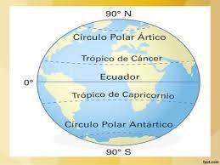

Hoja de respuestas.
Guía n°3 de Historia y Geografía 3° básico. 18 de mayo.

Nombre: __________________________________________________________

Actividad 1: Colorea en ambas representaciones de la Tierra, las líneas y puntos imaginarios según se señala a continuación.

Línea o círculo del Ecuador: Rojo
Meridiano de Greenwich: Amarillo
Trópicos: verdes
Círculos Polares: Azules
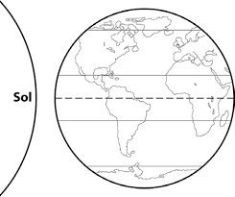
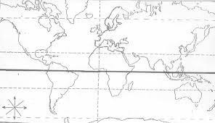
Planisferio

Actividad 2.
Escribir en los recuadros el nombre que corresponda a cada línea o punto imaginario de la Tierra. Colorearlos como se indica en actividad 2.

Línea del Ecuador – Meridiano de Greenwich – Trópico de Cáncer – Trópico de Capricornio – Círculo polar Ártico – Círculo Polar Antártico – Polo Norte – Polo sur.
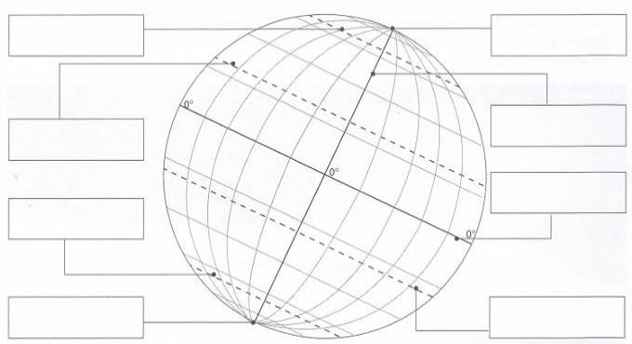

Recuerda que pueden trabajar en el cuaderno.

